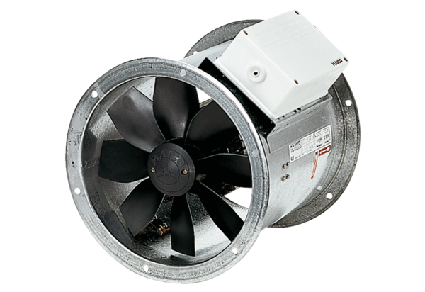Aksijalni cijevni ventilator EZR 35/4 BJedinica za pakiranje: 1 komAsortiman: C
Broj artikla: 0086.0007Proizvođač: MAICO

